**МУНИЦИПАЛЬНОЕ БЮДЖЕТНОЕ ОБЩЕОБРАЗОВАТЕЛЬНОЕ УЧРЕЖДЕНИЕ**

**«ЖУРАВЛИНСКАЯ СРЕДНЯЯ ШКОЛА»**

**САКСКОГО РАЙОНА РЕСПУБЛИКИ КРЫМ**

**296544, Республика Крым, Сакский район, с. Журавли, ул. Виноградная,1А**

**т.(06563) 9-67-42, e-mail: anohinagal@mail.ru**

**ПРИКАЗ**

**19.01.2023г. с. Журавли № 28**

**Об утверждении Плана-графика («дорожной карты») мероприятий по введению обновлённого федерального государственного образовательного стандарта в МБОУ «Журавлинская средняя школа»**

Во исполнении приказа Министерства просвещения Российской Федерации от 12 августа 2022 года №732 «О внесении изменений в федеральный государственный образовательный стандарт среднего общего образования, утвержденный приказом Министерства образования и науки Российской Федерации от 17 мая 2012 г. № 413», в соответствии с информационно-разъяснительным письмом Департамента государственной политики и управления в сфере общего образования Министерства просвещения российской Федерации от 17.11.2022 г. № 03-1889, с целью подготовки государственных и муниципальных общеобразовательных организаций Республики Крым к введению с 1 сентября 2023 года обновленного федерального государственного образовательного стандарта среднего общего образования

**ПРИКАЗЫВАЮ:**

1. Утвердить План-график («дорожную карту») мероприятий по введению обновленного федерального государственного образовательного стандарта в МБОУ «Журавлинская средняя школа» согласно приложению 1 (прилагается).
2. Заместителям директора по УВР Коперчак М.А., Аппазовой Э.Ю. привести учебно-методическую документацию МБОУ «Журавлинская средняя школа» в соответствие с требованиями Федерального закона от 24 сентября 2022 г. № 371-ФЗ «О внесении изменений в Федеральный закон «Об образовании в Российской Федерации» и статью 1 Федерального закона «Об обязательных требованиях в Российской Федереции» в срок до 20.08.2023 года
3. 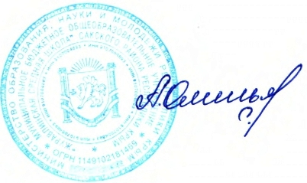Ответственными исполнителям, указанным в приложении 1, обеспечить выполнение Плана-графика («дорожной карты») мероприятий по введению обновлённого федерального государственного образовательного стандарта среднего общего образования в Республике Крым в установленные сроки.
4. Контроль за исполнением приказа оставляю за собой.

Директор А.А. Смоголь-Омельяненко

|  |  |  |  |
| --- | --- | --- | --- |
| С приказом ознакомлены: | | | |
| Э.Ю. Аппазова  М.А. Коперчак  О.Ф. Зекиряева  Д.С. Решитова  У.И. Шашидинова  Л.В. Федорчук    Э.И. Зарединова    М.А. Полицына  В.Р. Заирова | «19» января 2023  «19» января 2023  «19» января 2023  «19» января 2023  «19» января 2023  «19» января 2023  «19» января 2023  «19» января 2023  «19» января 2023 |  |